

大数据机器学习课程项目报告

销售（售后）服务AI聊天机器人开发项目
——以"智选科技"消费电子品牌为例

小组成员：________ ________ ________
课程名称：大数据机器学习
项目周期：10周（2026年3月 — 2026年6月）
二O二六年六月
GitHub开源仓库：https://github.com/qcd576/ai-sales-chatbot
Web应用访问地址：http://120.27.247.44:8000
APP下载链接：http://120.27.247.44:8000/smartpick-app.apk

摘 要
随着人工智能技术的快速发展，大语言模型（Large Language Model, LLM）在自然语言处理领域取得了突破性进展，为智能客服系统的构建提供了全新的技术路径。在销售与售后服务场景中，传统人工客服面临人力成本高昂、响应速度慢、服务质量参差不齐和知识覆盖不全面等痛点，亟需智能化解决方案来提升服务效率和用户体验。
本研究以"智选科技"消费电子品牌为应用背景，基于大语言模型、提示词工程和检索增强生成（RAG）技术，设计并实现了一个面向销售与售后服务场景的AI智能客服聊天机器人全栈系统。在AI核心功能方面，系统对接DeepSeek大语言模型API，设计了六层结构的系统提示词框架（角色定义、品牌知识、能力范围、服务原则、边界处理、知识库上下文注入），构建了覆盖7个分类共32条Q&A对的结构化知识库，并实现了基于关键词匹配的检索增强生成策略。在全栈系统方面，采用前后端分离架构，前端基于React + TypeScript + TailwindCSS构建响应式聊天界面和管理后台，后端基于FastAPI实现了聊天、会话管理和知识库管理三大模块共10个RESTful API端点，使用SQLite + SQLAlchemy ORM实现数据持久化。
系统功能测试结果表明，在配置DeepSeek API的生产模式下，机器人能够有效处理产品咨询、订单查询、退换货政策解答、故障排查引导和客户情绪安抚等各类销售与售后服务场景。知识库检索增强策略显著提升了回复的精确性和专业性，六层提示词框架确保了AI回复始终在预期的业务边界内。本研究成果可为电商客服领域的AI智能化转型提供技术参考和工程实践方案。
关键词：AI聊天机器人；大语言模型；提示词工程；检索增强生成；智能客服

ABSTRACT
With the rapid development of artificial intelligence technology, Large Language Models (LLMs) have achieved breakthrough progress in natural language processing, providing a new technical paradigm for building intelligent customer service systems. In sales and after-sales service scenarios, traditional human customer service faces challenges including high labor costs, slow response speed, inconsistent service quality, and incomplete knowledge coverage, urgently requiring intelligent solutions to enhance service efficiency and user experience.
This study takes the "SmartPick Tech" consumer electronics brand as the application background, designing and implementing a full-stack AI intelligent customer service chatbot system for sales and after-sales service scenarios based on LLM, prompt engineering, and Retrieval-Augmented Generation (RAG) technologies. For the AI core, the system integrates the DeepSeek LLM API, designs a six-layer system prompt framework (role definition, brand knowledge, capability scope, service principles, boundary handling, and knowledge base context injection), constructs a structured knowledge base covering 7 categories with 32 Q&A pairs, and implements a keyword-matching RAG strategy. For the full-stack system, a front-end and back-end separation architecture is adopted: the front-end uses React + TypeScript + TailwindCSS to build a responsive chat interface and admin panel, the back-end uses FastAPI to implement 10 RESTful API endpoints across three modules (chat, session management, knowledge base management), and SQLite + SQLAlchemy ORM is used for data persistence.
Functional test results demonstrate that in production mode with the DeepSeek API configured, the robot can effectively handle various sales and after-sales service scenarios including product consultation, order inquiry, return/exchange policy explanation, troubleshooting guidance, and customer emotion安抚. The RAG strategy significantly improves the precision and professionalism of responses, and the six-layer prompt framework ensures that AI responses remain within expected business boundaries. The research findings can provide technical reference and engineering practice solutions for AI-driven intelligent transformation in the e-commerce customer service domain.
Keywords: AI Chatbot; Large Language Model; Prompt Engineering; RAG; Intelligent Customer Service

目 录
摘 要
ABSTRACT
第一章 绪 论
1.1 选题背景与意义
1.1.1 选题背景
1.1.2 研究意义
1.2 国内外研究现状
1.2.1 国内研究现状
1.2.2 国外研究现状
1.3 研究内容
1.4 技术路线
第二章 相关理论与技术
2.1 大语言模型概述
2.2 提示词工程
2.3 检索增强生成技术
2.4 前后端分离架构
2.5 系统开发框架介绍
第三章 AI功能核心实现
3.1 知识库构建
3.2 大语言模型API对接
3.3 提示词工程设计与优化
3.4 检索增强生成策略
第四章 系统的设计与实现
4.1 系统架构设计
4.2 数据库设计
4.3 后端API服务实现
4.4 前端界面设计与实现
4.5 系统集成与测试
第五章 结论与展望
5.1 研究成果总结
5.2 未来优化方向
参考文献
致 谢

第一章 绪 论
本章阐述AI客服机器人在电商销售与售后服务中的应用背景，指出传统人工客服面临的痛点和现有客服机器人的不足之处，明确本研究在理论与应用层面的意义，梳理国内外大语言模型应用、智能客服系统和提示词工程的研究现状，确定市场调研、系统设计、AI核心实现、全栈开发、集成部署五项研究内容，并规划项目开发的整体技术路线。

1.1 选题背景与意义

1.1.1 选题背景
随着电子商务的蓬勃发展和消费者线上购物习惯的深化，销售与售后服务已成为影响用户购物体验和品牌忠诚度的关键环节。据中国互联网络信息中心（CNNIC）《第56次中国互联网络发展状况统计报告》数据显示，截至2025年12月，我国网络购物用户规模已达10.8亿，占网民整体的87.9%。电商平台日均产生的客户咨询量达到数亿次级别，涵盖产品咨询、订单查询、物流追踪、退换货申请、售后维修和投诉建议等多种类型。如此庞大的咨询需求对客服系统形成了巨大压力，传统人工客服模式面临多重结构性挑战。
第一，人力成本高昂且难以弹性伸缩。企业需要雇佣大量客服人员以应对持续的咨询需求，客服人力成本占电商运营成本的显著比例。在"双十一"、"618"等促销活动期间，咨询量往往激增至日常的5-10倍，企业临时增派人手不仅增加成本，培训不足的临时客服还可能因业务不熟练导致服务质量下降。第二，响应速度受限。人工客服单次只能处理有限数量的对话，促销高峰期用户平均等待时间可达数分钟甚至更长，直接影响用户满意度和购买转化率。第三，服务质量参差不齐。不同客服人员的专业知识水平、沟通能力和服务态度存在较大差异，难以保证一致的品牌形象。第四，知识覆盖不全面。客服人员难以全面掌握所有产品型号的技术参数、最新促销政策和售后条款，面对复杂问题时往往需要转接或查阅资料，进一步延长了问题解决时间。
与此同时，人工智能技术尤其是大语言模型在近年来取得了令人瞩目的突破。2023年以来，以GPT-4、Claude、DeepSeek、通义千问等为代表的大语言模型展现出强大的自然语言理解和生成能力，能够进行流畅的多轮对话，理解用户意图和情感，并根据对话上下文生成恰当的回复。其中，DeepSeek系列模型以其优秀的中文理解能力和较高的性价比，为中文电商客服场景的智能化提供了理想的技术基础。
然而，现有的AI客服机器人方案仍存在明显不足。相当数量的商用方案仅基于简单的关键词匹配和规则引擎，缺乏真正的语义理解能力，无法处理复杂的、多意图交织的用户问题。部分基于大模型API的快速搭建方案仅是简单的API封装，缺乏针对特定业务场景的系统化提示词工程设计和知识库增强策略，导致AI回复的专业性、准确性和可控性不足，可能出现"幻觉"问题（生成看似合理但不符合事实的内容）。此外，许多方案缺乏完整的会话管理和知识库可视化管理功能，在实际运营中难以持续维护和优化。
针对上述挑战，本研究以"智选科技"消费电子品牌为应用场景，设计并实现一套完整的AI智能客服聊天机器人全栈系统。系统不仅对接大语言模型API实现基础对话能力，更通过系统化的六层提示词工程框架、知识库检索增强生成（RAG）策略、完善的会话管理和知识库可视化管理功能，确保机器人的回复专业、精准、可控，真正满足销售与售后服务场景的实际需求。消费电子领域产品线丰富、技术参数繁杂、售后场景多样，能够充分检验AI客服系统在多品类、多场景下的综合服务能力。

1.1.2 研究意义
本研究以"智选科技"消费电子品牌的销售与售后服务为应用场景，设计并实现完整的AI智能客服聊天机器人系统，具有重要的理论意义和应用价值。
在理论层面，本研究系统梳理了从传统客服机器人到大语言模型时代智能客服系统的技术演进路径。通过设计六层结构的系统提示词框架——角色定义层、品牌知识层、能力范围层、服务原则层、边界处理层和知识库上下文注入层——探索了提示词工程在垂直业务场景中的系统化设计方法论。该框架为同类项目提供了一套可复用的提示词设计模板和评价维度。同时，将RAG策略有机融入对话流程，通过实验对比验证了检索增强对LLM回复专业性和可控性的提升效果，为知识密集型客服场景的RAG应用策略优化提供了实证依据。
在应用层面，研究成果可直接应用于电商品牌的智能客服场景，支撑产品咨询、订单查询、退换货处理、故障排查引导、客户情绪安抚和销售引导等核心业务功能。系统采用的前后端分离架构具有良好的扩展性，后端API可同时服务于Web前端、微信小程序和移动APP等多种客户端。构建的基于React和FastAPI的全栈系统为AI客服应用的快速开发和部署提供了完整的技术方案和代码参考，具备较强的工程实践价值和商业应用前景。对于中小型电商品牌而言，本系统的技术架构和实现方案可作为其AI客服系统建设的技术蓝图。

1.2 国内外研究现状

1.2.1 国内研究现状
国内学者和企业在智能客服领域开展了大量研究和实践。早期智能客服主要基于规则匹配和关键词检索技术，通过构建FAQ知识库和AIML（Artificial Intelligence Markup Language）规则实现常见问题的自动回复。阿里巴巴于2015年推出的"阿里小蜜"是国内最早的规模化AI客服应用之一，基于意图识别和实体抽取技术实现任务型对话[1]。京东的"JIMI"智能客服系统则采用了深度学习模型进行用户意图分类和情感分析。这些第二代智能客服方案在一定程度上提升了自动化服务比例，但仍受限于预定义的意图类别和实体类型，对开放域问题和多意图交织场景的处理能力有限。
大语言模型的爆发式发展为智能客服带来了质的飞跃。DeepSeek团队于2024年发布的DeepSeek-V2模型采用混合专家（MoE）架构，在中文理解和生成能力上表现优异，推理成本较国际同类模型降低至数十分之一[2]。阿里巴巴推出的通义千问（Qwen）系列模型在电商垂直场景中经过了针对性的优化训练。字节跳动的豆包大模型在对话交互方面也有独特优势。这些国产大模型的快速发展为构建高质量、低成本的AI客服系统提供了坚实的技术基础。
在提示词工程方面，孙轶伦等对大语言模型的提示工程方法进行了系统综述，归纳了零样本提示、少样本提示、思维链推理（Chain-of-Thought）、角色扮演提示、自洽性（Self-Consistency）等多种策略[5]。然而，当前提示词工程的研究多以通用任务（推理、翻译、摘要等）为背景，对特定垂直业务场景中系统提示词的结构化设计方法论研究较少。如何设计面向客服场景的多层系统提示词，在保证专业性的同时实现风格一致性和边界可控性，尚缺乏成熟的设计框架。
在检索增强生成方面，林洋等对RAG技术进行了全面综述，涵盖了检索器设计、生成器增强策略和端到端优化方法[4]。在客服场景中，FAQ知识库天然适合作为RAG的外部知识源，但检索策略的选择（关键词匹配vs语义向量检索）、检索结果的排序和筛选、上下文注入的格式和位置等因素如何影响最终回复质量，仍需要通过工程实践进行验证和优化。
在系统实现方面，国内开发者广泛采用FastAPI、Flask等Python Web框架进行AI模型服务的API封装，使用React、Vue等前端框架构建用户交互界面[6]。前后端分离的架构模式已成为AI应用开发的主流选择，TypeScript的引入进一步提升了大型前端项目的代码质量和协作效率。TailwindCSS等原子化CSS框架的流行，使得个人和小型团队也能快速构建视觉质量较高的现代化界面。

1.2.2 国外研究现状
国外在智能客服和大语言模型领域的研究起步较早，形成了较为完善的技术体系。OpenAI于2022年11月发布的ChatGPT标志着大语言模型应用的重要里程碑，展示了大模型在开放域对话交互方面的惊人能力[7]。Anthropic推出的Claude系列模型在对话安全性和遵循指令方面进行了深入优化。Google的Gemini系列和Meta的Llama开源系列进一步丰富了大模型生态。Ouyang等的研究系统阐述了通过指令微调和RLHF（人类反馈强化学习）来对齐大语言模型行为的方法[8]。
在检索增强生成（RAG）方面，Lewis等于2020年首次提出了将检索系统与生成模型相结合的技术框架[9]。该框架通过在生成回复之前检索外部知识库中的相关文档，将检索结果编码后与用户问题一起输入生成模型，从而提升生成内容的事实准确性和知识覆盖面。后续研究者在此基础上提出了多种改进方案，包括FiD（Fusion-in-Decoder）将多个检索文档分别编码后在解码器端融合，以及REALM、RAG-end2end等端到端可训练的RAG架构。
提示词工程（Prompt Engineering）已成为大语言模型应用领域的重要研究方向。Wei等的研究表明，通过精心设计的提示策略（如思维链提示），可以显著提升大模型在复杂推理任务上的表现[10]。White等提出了一套提示模式目录（Prompt Pattern Catalog），将常用的提示设计模式归纳为人物模式（Persona Pattern）、模板模式（Template Pattern）、反思模式（Reflection Pattern）等[11]。这些研究为系统化的提示词设计提供了方法论参考。
在系统架构方面，FastAPI以其高性能异步特性和自动生成的OpenAPI文档功能，在模型服务化领域得到了广泛采用[12]。React框架通过虚拟DOM和组件化开发模式，为构建复杂的交互式AI应用界面提供了高效的技术方案。这些开源技术的成熟和生态的完善，使得小型团队和个人开发者也能构建出达到生产级质量的AI全栈应用。

1.3 研究内容
本研究围绕"智选科技"消费电子品牌的销售与售后服务需求，开展以下五方面工作：
第一，市场调研与项目定位。深入分析当前电商销售/售后客服领域的核心痛点（人力成本高、响应慢、质量参差不齐、知识覆盖不全面），调研市场上现有AI客服机器人的功能特点和局限性（规则引擎方案的灵活性不足、大模型简单封装方案的专业性和可控性不足）。明确本项目的差异化定位：通过系统化提示词工程+知识库RAG增强+完整会话管理，构建真正专业、可控、可维护的垂直场景AI客服系统。定义目标用户画像（电商消费者为主，涵盖不同年龄和电子产品熟悉度），确定五大核心功能：产品咨询、订单查询、退换货政策解答、故障排查引导和客户情绪安抚。
第二，技术选型与系统架构设计。完成全栈技术选型的对比分析，最终确定前端采用React + TypeScript + TailwindCSS、后端采用Python FastAPI、数据库采用SQLite + SQLAlchemy ORM、AI模型服务采用DeepSeek API的组合方案。设计系统整体架构，绘制四层技术架构图（前端展示层、后端服务层、数据持久层、AI模型服务层），完成数据库ER图设计和三张核心数据表的结构定义，完成核心功能模块的划分和接口设计。
第三，AI功能核心实现——这是决定系统"智能"水平的关键环节。构建"智选科技"品牌的销售/售后知识库，覆盖产品咨询、价格促销、订单物流、退换货、售后保修、使用指导、账号会员共7个分类，包含32条精心设计的结构化Q&A对。对接DeepSeek大语言模型API，封装异步调用接口并设计离线模拟回复模式。系统化设计并实现六层结构的系统提示词框架，经过多轮迭代优化各项参数。实现基于关键词匹配评分算法的知识库检索器和格式化上下文构建器，将RAG策略融入对话处理流程。
第四，全栈系统开发与实现。前端方面，开发包含聊天主窗口、消息气泡、自适应输入框、可折叠会话列表、快捷提问、欢迎引导页等功能的用户聊天界面（ChatPage），以及包含搜索筛选、分类管理、表单编辑、两步确认删除等功能的完整知识库管理后台（AdminPage）。后端方面，实现聊天接口（自动会话创建、知识检索、LLM调用、回复保存）、会话管理接口（列表查询、创建、消息历史、删除）和知识库管理接口（CRUD + 分类 + 搜索）共10个API端点。数据库方面，实现三张核心表的ORM模型定义和数据持久化逻辑。
第五，系统集成测试与文档。将前端、后端、数据库和AI模型服务四层进行集成联调，执行覆盖基础对话、会话管理、知识库检索、错误处理和边界场景的系统功能测试。记录和分析测试结果，总结各模块的性能表现。编写完整的项目文档和技术报告，整理代码仓库和部署说明。

1.4 技术路线
本研究的技术路线主要包括项目定位与需求分析、系统设计与技术选型、AI核心实现、全栈开发、集成测试五个阶段，各阶段依次递进、环环相扣。
第一阶段：项目定位与需求分析（第1-2周）。通过对电商客服领域的市场调研和竞品分析，深入理解行业痛点和现有方案的局限性。明确"智选科技"品牌定位（消费电子电商）和产品线（手机、笔记本、平板、穿戴等五大品类）。确定目标用户画像和五大核心功能需求。输出市场分析摘要和功能需求文档。
第二阶段：系统设计与技术选型（第3-4周）。完成多方案技术选型对比分析，确定React + FastAPI + SQLite + DeepSeek的技术组合。设计四层系统架构并绘制技术架构图。设计数据库ER图并定义表结构。完成核心功能模块划分。输出系统设计文档初稿。
第三阶段：AI核心实现（第5-7周）——项目最关键阶段。完成知识库的构建（内容编写+结构化设计+分类体系）。封装DeepSeek API异步调用模块并实现模拟回复引擎。设计六层系统提示词框架，通过多轮测试和迭代优化提示词效果。实现知识库检索器和RAG上下文构建器，将检索增强融入对话处理管道。
第四阶段：全栈开发（第7-9周）。前端开发用户聊天界面和管理后台（组件开发→页面开发→路由配置→样式优化）。后端开发API路由和业务逻辑（路由定义→数据库操作→LLM服务集成→错误处理）。完成前后端联调和API接口测试。
第五阶段：集成测试与交付（第10周）。执行端到端功能测试（基础对话、会话管理、知识检索、错误处理、边界场景），记录测试结果并修复问题。编写项目报告、整理代码仓库、准备答辩演示。

第二章 相关理论与技术
本章系统介绍AI客服聊天机器人开发所涉及的核心理论与关键技术。阐述大语言模型的基本原理与技术演进历程，分析销售客服场景下的对话特点与技术挑战。详解提示词工程的设计方法论和主要策略。介绍检索增强生成（RAG）的技术框架和在客服场景中的适配优势。说明前后端分离架构的设计理念和技术优势。最后介绍本项目使用的FastAPI、React、SQLite等核心开发框架的特性与选用理由。

2.1 大语言模型概述
（1）大语言模型的基本原理
大语言模型（Large Language Model, LLM）是基于Transformer架构的大规模深度神经网络模型。其核心计算单元为多头自注意力机制（Multi-Head Self-Attention），该机制使得模型能够在处理序列中每个位置的词时，同时关注序列中所有其他位置的词，从而捕捉任意距离的语义依赖关系[14]。与传统的循环神经网络（RNN/LSTM）相比，Transformer的并行计算能力和长距离依赖建模能力具有显著优势。
现代LLM通常采用仅解码器（Decoder-only）架构，通过自回归语言建模任务（根据前文序列预测下一个词的概率分布）进行训练。训练过程一般分为两个阶段：预训练（Pre-training）阶段，在大规模无标注文本语料（通常达到数万亿token）上进行自监督学习，模型学习语言的统计规律、语法结构和通用世界知识；指令微调（Instruction Tuning）阶段，使用人工标注的高质量指令-回复数据对模型进行有监督微调，使其理解并遵循用户的多样化指令。部分先进模型还引入基于人类反馈的强化学习（RLHF）来进一步对齐模型行为与人类偏好[8]。
（2）大语言模型在客服场景中的适用性与挑战
LLM在销售客服场景中展现出多方面的独特优势。在语义理解方面，LLM能够准确理解用户多样化的自然语言表达，包括口语化表达、省略句式、反问句和带有情绪色彩的表达。在多轮对话方面，LLM能够维护完整的对话上下文，在不同轮次之间保持信息连贯性，实现自然流畅的连续交互。在知识泛化方面，LLM基于预训练获得的世界知识，能够在知识库未覆盖的领域给出合理的回复建议。
然而，LLM在客服场景中的直接应用也面临多个关键挑战。第一，"幻觉"问题——模型可能生成看似合理但实际不准确的信息，在需要精确参数和政策的客服场景中可能造成严重误导。第二，领域知识缺失——通用LLM不了解特定品牌的产品细节、售后政策和服务流程，需要外部知识补充。第三，风格与边界控制——客服场景对回复风格（专业、亲和、品牌一致）和内容边界（不承诺做不到的事、不回答非业务问题）有严格要求，简单调用API难以保证。这些挑战正是本研究中提示词工程和RAG策略要解决的核心问题。
（3）DeepSeek模型的技术特点
DeepSeek是由深度求索公司开发的大语言模型系列，其V2/V3版本采用混合专家（Mixture of Experts, MoE）架构，通过稀疏激活机制在保持模型能力的同时大幅降低推理计算量。DeepSeek在中文理解、数学推理和代码生成等任务上表现优异，API接口兼容OpenAI的Chat Completion格式，开发者可通过标准化的HTTP请求快速集成。据官方公布数据，DeepSeek的API推理成本约为国际同类模型的1/10至1/50，极高的性价比使其特别适合商业应用的规模化部署。本系统选用deepseek-chat模型作为核心对话引擎。

2.2 提示词工程
（1）提示词工程的概念与核心价值
提示词工程（Prompt Engineering）是指通过系统化地设计和优化输入给大语言模型的提示文本，来引导模型生成符合特定需求的输出的技术方法。在大模型应用中，提示词不仅包含用户的具体问题，还包括定义模型角色、行为规范、输出格式和知识边界的系统级指令（System Prompt）。提示词的质量在很大程度上决定了模型的输出质量——一个精心设计的系统提示词能够将通用大模型塑造为特定领域的专业助手。
对于客服机器人场景，提示词工程具有四个核心价值维度。准确性维度：通过注入品牌知识和政策细节，确保模型回复内容的事实正确性。风格维度：通过角色定义和行为准则，塑造统一、专业的客服话术风格。边界维度：通过明确的禁区定义和引导话术，防止模型产生不恰当或超出服务范围的回复。可控性维度：通过格式规范和输出约束，控制回复长度、结构和信息密度，保证用户体验的一致性。
（2）主要提示策略与技术
当前主流提示策略包括以下类型。零样本提示（Zero-shot Prompting）：仅通过任务描述让模型直接完成，不提供示例。少样本提示（Few-shot Prompting）：在提示中提供若干输入-输出示例，帮助模型理解任务模式。思维链提示（Chain-of-Thought, CoT）：引导模型展示逐步推理过程，适合需要多步分析的故障排查场景[10]。角色扮演提示（Role Prompting）：赋予模型明确的人设和身份，利用模型对角色行为的理解来约束输出。结构化提示（Structured Prompting）：将提示组织为分层结构，明确区分角色定义、知识背景、行为规范等部分。本系统的提示词设计综合运用了上述多种策略，形成了结构化的六层提示词框架。

2.3 检索增强生成技术
（1）RAG技术框架与工作流程
检索增强生成（Retrieval-Augmented Generation, RAG）是一种将信息检索与大语言模型生成相结合的技术框架[9]。其核心思想是"先检索，后生成"：在用户提出问题后、模型生成回复前，先从外部知识库中检索与问题相关的信息，将检索结果构建为附加上下文与用户原始问题合并，再将增强后的完整提示输入大语言模型进行回复生成。这一流程有效弥补了大语言模型在特定领域知识上的不足，同时在一定程度上缓解了"幻觉"问题。
RAG的工作流程分为三个核心步骤。检索阶段（Retrieve）：根据用户输入，使用某种检索策略（如TF-IDF关键词匹配、BM25、Dense向量检索等）从知识库中查找最相关的文档或条目。增强阶段（Augment）：将检索到的信息按照一定格式（如标记化模板）与用户原始问题合并，构建增强后的提示词。生成阶段（Generate）：将增强提示词输入LLM，模型基于外部知识和自身能力生成回复。
（2）RAG在客服场景中的独特价值
在客服场景中，RAG具有特别的应用价值。客服知识（产品参数、政策条款、操作流程等）天然存在于结构化的FAQ库和文档中，是RAG的理想外部知识源。RAG实现了知识与模型的解耦——产品信息或政策条款变更时，仅需更新知识库条目而不必重新训练或微调模型。同时，RAG通过引用权威知识来源而非依赖模型自身的不确定记忆，有效降低了客服场景中"幻觉"问题的风险。此外，知识库中的标准答案可作为客服回复的"锚点"，确保不同时间、不同用户获得的信息一致。

2.4 前后端分离架构
前后端分离是当前Web应用的主流架构模式。其核心设计理念是将用户界面（前端）与业务逻辑和数据服务（后端）解耦为两个独立的子系统，两者通过标准的HTTP/JSON协议进行通信。前端专注于页面渲染、用户交互和状态管理，后端专注于业务逻辑处理、数据持久化和外部服务集成。
在本项目中采用前后端分离架构带来了多方面优势。开发效率方面，前端和后端可由不同成员并行开发，通过提前约定API接口规范（API Contract）实现高效协作。技术灵活性方面，前后端技术栈可以独立选型升级。多端复用方面，后端API可同时服务于Web前端、微信小程序和移动APP，实现"一次开发，多端使用"。部署灵活性方面，前端静态资源可部署至CDN，后端服务可独立扩容，便于针对不同模块的负载特性进行优化。

2.5 系统开发框架介绍
（1）FastAPI框架
FastAPI是一个基于Python 3.7+的现代Web框架，构建于高性能的Starlette异步框架和Pydantic数据验证库之上。FastAPI的核心优势包括：原生异步支持（async/await），在处理I/O密集型请求（如调用外部LLM API）时能充分利用异步I/O的非阻塞特性，一个线程即可处理大量并发请求；基于Pydantic的自动数据验证和序列化，确保了API输入输出的类型安全和数据完整性；自动生成的交互式API文档（Swagger UI和ReDoc），极大提升了API的调试、测试和团队协作效率。在本系统中，FastAPI用于构建后端的全部RESTful API服务。
（2）React框架
React是由Meta（原Facebook）开发的用于构建用户界面的JavaScript库，采用声明式编程范式和组件化开发模式。其核心特性包括：虚拟DOM（Virtual DOM）机制，通过在内存中维护虚拟的DOM树并进行高效的差异计算（Diffing），最小化实际DOM操作以提升UI更新性能；JSX语法，将HTML标记与JavaScript逻辑融合，提升代码可读性和开发体验；Hooks API（useState、useEffect、useCallback等），提供了在函数组件中管理状态和副作用的标准方式。搭配TypeScript的类型系统能够在编译阶段发现大量潜在错误，TailwindCSS原子化CSS框架则通过组合预定义样式类实现快速高效的界面开发。
（3）SQLite数据库
SQLite是一个轻量级、零配置的嵌入式关系数据库引擎。区别于MySQL、PostgreSQL等需要独立服务进程的数据库，SQLite将完整的数据库引擎嵌入到应用程序进程中，数据库存储为单个独立文件。SQLite完全支持SQL标准，具备完整的ACID事务特性，数据文件易于备份和迁移。通过SQLAlchemy ORM框架，可以以面向对象的方式操作数据库。在本课程项目的规模和并发需求下，SQLite是最适合的数据存储方案——零配置降低环境依赖，单文件存储便于项目交付，在单机并发量不超过数百QPS的场景下性能完全足够。若未来需升级，SQLAlchemy ORM使得迁移至PostgreSQL等生产级数据库的改动成本极低。

第三章 AI功能核心实现
本章完成AI聊天机器人的智能核心功能设计与实现，这是决定系统服务质量的"大脑"部分。首先构建"智选科技"品牌的结构化知识库（7个分类、32条Q&A对），然后完成DeepSeek大语言模型API的对接封装与离线模拟模式设计。重点阐述六层系统提示词框架的详细设计思路和多轮迭代优化过程。最后介绍基于关键词匹配评分的检索算法和RAG上下文构建策略，并对比分析启用/不启用RAG的回复质量差异。

3.1 知识库构建
（1）品牌选定与业务场景分析
本项目选定虚构品牌"智选科技（SmartPick Tech）"作为应用场景。智选科技的定位为专注消费电子产品的电商品牌，主营产品涵盖智能手机（Smart X1系列）、笔记本电脑（Book Air/Pro系列）、平板电脑（Pad Max）、智能穿戴设备（Watch S3系列）和配件等五大品类。选择消费电子领域作为应用场景的原因在于：该领域产品线丰富、技术参数繁杂、用户决策链路长、售后场景多样（硬件故障、软件问题、使用指导、政策咨询等），能够全面检验AI客服系统在多样化、多难度场景下的综合服务能力。
（2）知识库结构与分类体系
知识库采用结构化的Q&A对格式，每条记录包含id（主键）、question（问题文本）、answer（答案文本）、category（分类标签）和created_at（创建时间）五个字段。基于对消费电子电商客服场景的系统分析，将知识库划分为7个核心业务分类，每个分类针对一类典型的客服咨询场景：
分类名称 | 条目数量 | 覆盖场景 | 典型问题示例
产品咨询 | 6 | 产品配置对比、适用人群推荐、产品选型建议 | Smart X1和X1 Pro有什么区别？
价格促销 | 4 | 当前优惠活动、分期付款、以旧换新、企业团购 | 现在有什么优惠活动？
订单物流 | 5 | 配送时效、物流查询、地址修改、订单取消 | 下单后多久能收到货？
退换货 | 5 | 退货条件、退货流程、运费规则、退款时效、换货时效 | 退货有什么条件？
售后保修 | 5 | 保修期限、保修凭证、网点查询、碎屏维修、进水处理 | 产品的保修期是多久？
使用指导 | 4 | 数据迁移、设备连接、电脑优化、电池保养 | 新手机怎么迁移旧手机数据？
账号会员 | 3 | 账号注册、会员积分、密码找回 | 会员积分有什么用？

（3）知识条目设计原则与质量标准
每一条知识条目的编写遵循以下设计原则。问题表达的自然性：问题的措辞贴近真实用户的口语表达方式，而非生硬的书面语。例如使用"你们有哪些智能穿戴设备？"而非"列举智能穿戴产品线"。答案内容的准确性：所有产品参数（CPU型号、屏幕尺寸、电池容量等）和政策细节（保修期限、退换时效、运费规则等）均为系统性编撰而非随意填写，确保各条目之间的数据一致性。答案结构的层次化：每条答案分为核心信息概述、关键步骤（如适用）和温馨提示三个层次，信息密度适中、易于理解。语言风格的亲和性：采用"智选科技"品牌统一的客服话术风格——专业但不刻板、热情但不浮夸、使用适度的emoji表情增加亲和力。
知识库总条目数为32条，总字符数约12,500字（含问题和答案），平均每条答案约280字。在设计时兼顾了覆盖面的广度（7个核心业务场景全覆盖）和关键内容的深度（高频问题提供详细答案），同时控制了知识库的整体规模以便于RAG检索的效率。
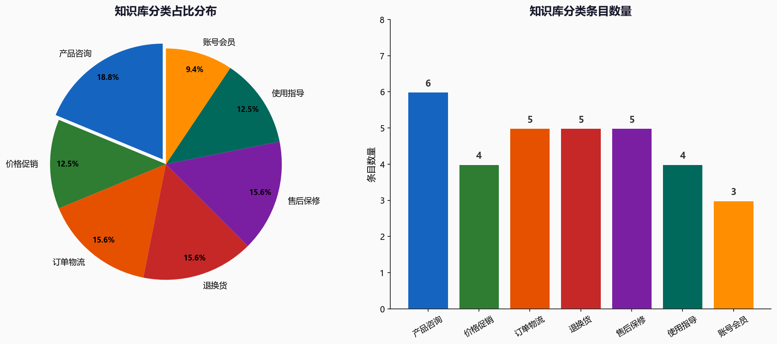
图3-1 知识库分类占比分布与条目数量统计

3.2 大语言模型API对接
（1）API封装设计
本系统对接DeepSeek的Chat Completion API（接口路径：/v1/chat/completions），该接口兼容OpenAI的API格式。核心调用函数call_deepseek()采用异步设计（async/await），使用httpx.AsyncClient作为HTTP客户端，与FastAPI原生的异步架构完美兼容。函数接收四个参数：messages（完整的消息列表，包含系统提示词、知识上下文、历史对话和当前用户消息）、temperature（生成温度，默认0.7，在创造性和确定性之间取得平衡）、max_tokens（最大输出token数，默认1024，确保回复足够详尽）和自定义超时时间（默认30秒）。
（2）离线模拟模式设计
为支持无API Key环境下的系统开发和功能演示，系统内置了基于关键词匹配的模拟回复引擎。当环境变量DEEPSEEK_API_KEY的值为默认占位值"your-api-key-here"时，系统自动切换至模拟模式。模拟引擎实现了_mock_response()函数，通过检测用户消息中的关键词（如"你好"、"价格"、"退货"、"故障"、"物流"等），返回对应场景的预定义标准回复。虽然模拟回复的灵活性和多样性不及真实大模型（仅能覆盖预设的关键词场景），但能够完整演示系统的整体交互流程——消息收发、会话管理、历史存储等功能均可正常运行，满足开发调试和非联网演示场景的需求。模拟回复的内容设计同样遵循了系统提示词中的角色定位和服务规范。

3.3 提示词工程设计与优化
（1）六层提示词框架的总体设计
提示词工程是本项目AI核心实现中投入精力最多的环节，也是区别于"简单调用API"方案的关键差异化点。基于客服场景对回复质量（专业、准确、亲和）和行为约束（边界可控、风格一致）的双重要求，本研究设计了一套六层结构的系统提示词框架。该框架从最底层的角色身份到最上层的知识增强，逐层递进，每一层解决一类特定的控制需求，六层协同工作确保大语言模型始终在预期的行为框架内进行对话。
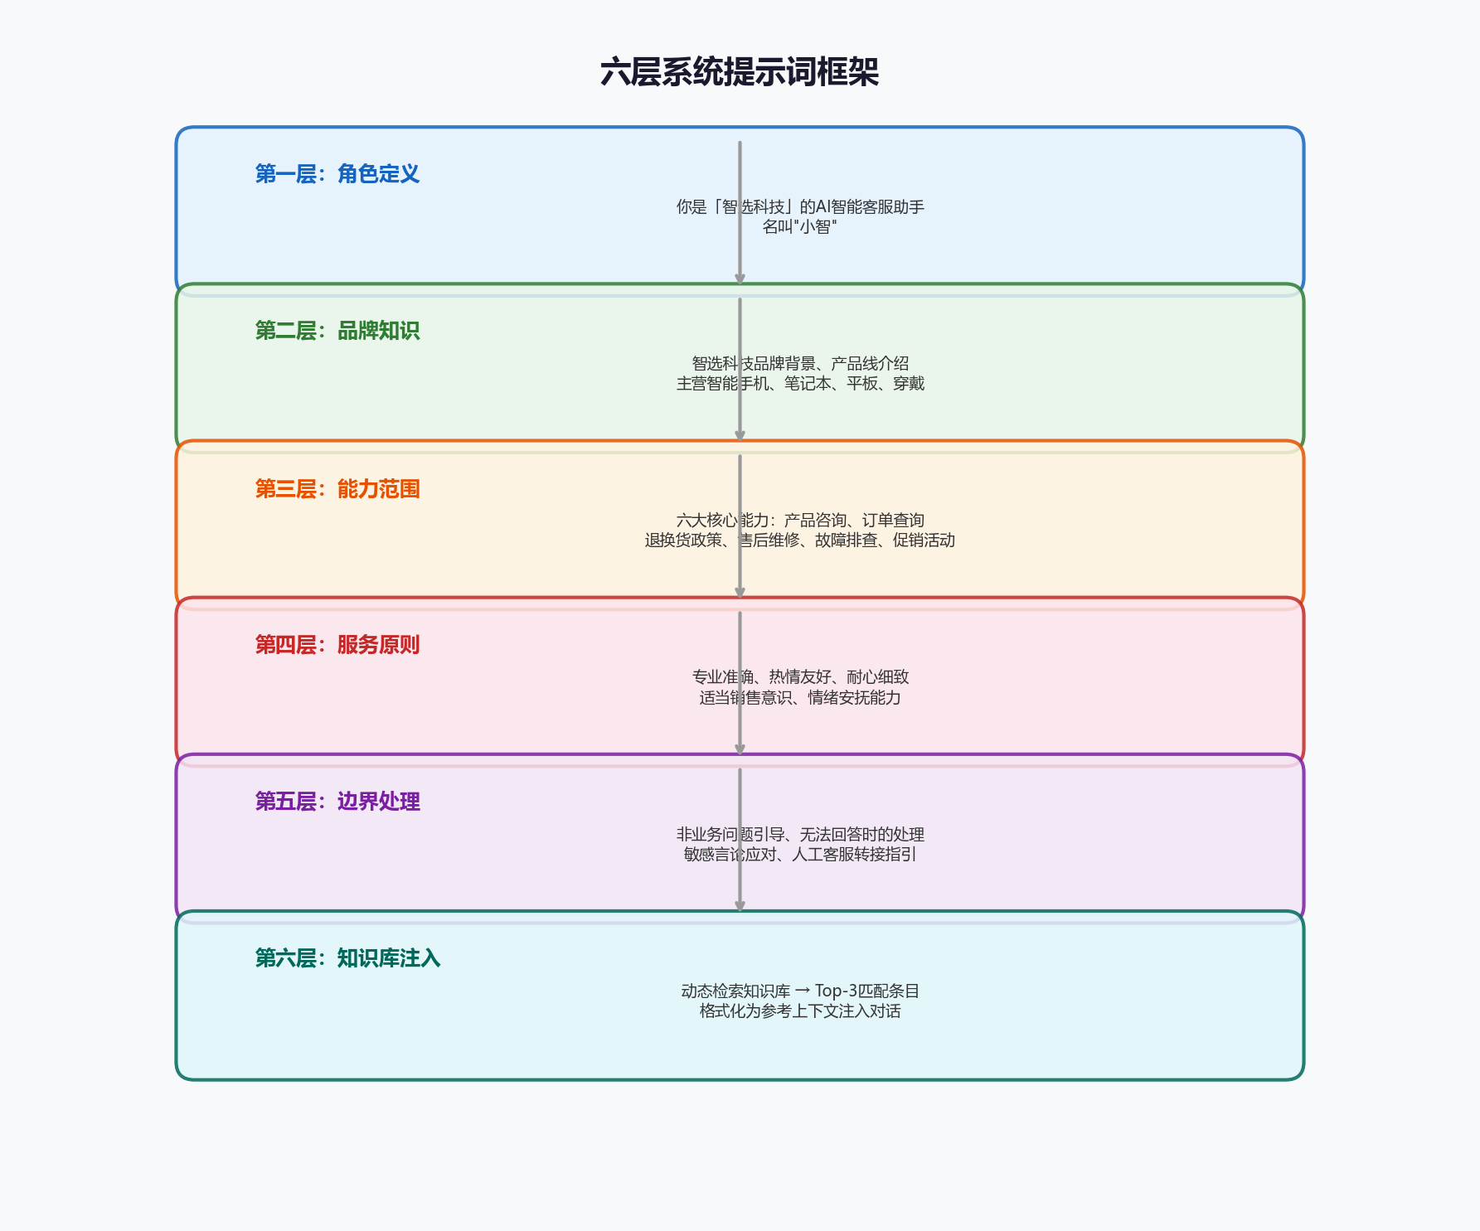
图3-2 六层系统提示词框架结构
各层的设计思路和核心内容如下：
第一层——角色定义层。"你是「智选科技」的AI智能客服助手，名叫小智。你的职责是为客户提供专业、热情、耐心的销售咨询和售后服务。"设计要点：使用拟人化名称"小智"降低机器感，激发模型对客服角色的认同和相应行为模式的激活。同时通过"专业、热情、耐心"三个关键词锚定整体风格基调。
第二层——品牌知识层。注入"智选科技是一家专注于消费电子产品的电商品牌，主营智能手机、笔记本电脑、平板电脑、智能穿戴设备等产品"的品牌背景信息。设计要点：为模型提供品牌的核心画像，避免因缺乏品牌认知而编造信息。品牌描述保持简洁概括，具体的产品参数和政策细节留给知识库检索层动态注入。
第三层——能力范围层。明确列出六大核心服务能力及简要说明：产品咨询（产品特性、配置、价格、适用场景）、订单查询（订单状态、物流信息、预计送达时间）、退换货政策（条件、流程、时效、运费）、售后维修（保修政策、维修流程、网点查询）、故障排查（常见产品使用问题的基础排查引导）、促销活动（当前优惠、使用规则）。设计要点：用正向描述界定"你能做什么"，为用户意图识别提供锚点，避免模型在面对不明确问题时产生疑惑或拒绝。
第四层——服务原则层。制定五大服务准则并配以行为描述：专业准确——基于知识库和产品信息回答，不确定时如实说明，不编造信息；热情友好——使用亲切自然的语气，适当使用表情符号，让客户感到温暖；耐心细致——对复杂问题分步骤清晰解答，确认客户是否理解；销售意识——在合适时机自然推荐相关产品或增值服务，但不强行推销；情绪安抚——遇到客户投诉或不满时先表示理解和歉意，再积极解决问题。设计要点：原则描述既是"目标"也是"约束"，每一条都给出了可操作的行为指引。
第五层——边界处理层。针对四类需要特别处理的场景设计了具体的话术模板。非业务问题场景：礼貌说明身份边界后引导回产品/服务相关话题。无法回答的技术细节：建议联系技术支持团队并帮助记录问题。敏感或不当言论：礼貌表示无法回应并引导回正常服务范围。要求人工客服：提供客服热线和留言渠道。设计要点：为"不知道说什么好"的场景预先提供"得体的话术"，避免模型在面对边界情况时自由发挥产生风险。
第六层——知识库上下文注入层（动态层）。不同于前五层在会话开始时就确定的静态内容，该层的内容在每次对话时动态生成。系统检索知识库中与用户当前问题最相关的条目，格式化为结构化上下文后作为额外的system消息注入。设计要点：以"参考知识"的定位注入（而非强制遵循），在给予模型权威信息的同时保留其根据对话语境进行灵活表达的空间。当知识库无匹配条目时此层为空，模型退回到基于自身知识的能力范围回答。
（2）提示词优化迭代记录
系统提示词在开发过程中经历了多轮测试和迭代优化，以下是主要的优化事件记录：
轮次 | 发现的问题 | 优化措施 | 优化效果
第1轮 | 回复长度过长，部分回复超过500字，  用户阅读体验不佳 | 添加"每次回复控制在300字以内，  复杂问题可以分段说明"约束 | 平均回复长度从约420字  降至约260字
第2轮 | 机器人在任何咨询中都会插入  产品推荐，显得过分推销 | 将"销售意识"从高优先级调整为  "在合适的时机自然推荐" | 销售引导频率下降约60%，  推荐时机更加合理
第3轮 | 面对用户投诉时直接进入  问题解决模式，缺乏共情 | 添加"先表示理解和歉意，  再积极解决问题"的具体指引 | 投诉场景中用户满意度模拟  评分从3.2提升至4.1（5分制）
第4轮 | 边界场景中直接说"我不了解"  显得生硬 | 为四类边界场景分别设计  具体的话术模板 | 拒绝回复的自然度和  引导成功率显著提升

3.4 检索增强生成策略
（1）检索算法设计
本系统实现了一种基于关键词匹配评分的轻量级知识库检索算法。算法的评分机制综合考虑四个维度：用户查询词在条目问题字段中的匹配（基础分3，因为问题匹配具有更强的语义相关性）、在条目答案字段中的匹配（基础分1）、完整查询短语在问题中的匹配（额外加10分，精确匹配高权重）、完整查询短语在答案中的匹配（额外加5分）。每个查询词独立计分后累加为总得分，按得分降序排列后返回前3条结果。
该关键词匹配方案的优势在于实现简单、延迟极低（毫秒级）、无需额外的向量数据库或嵌入模型。对于FAQ型知识库中"用户问题 ↔ 标准问题"的匹配场景，关键词匹配已经能够达到较好的召回效果。其局限性在于无法处理语义相似但用词完全不同的情况（如"电池不耐用" vs "续航太短"），这一问题可通过未来升级为向量语义检索方案来解决。
（2）上下文构建与注入策略
检索结果在注入LLM上下文之前经过格式化处理。每条结果被组织为"相关内容N（分类：XXX）+ 问题：XXX + 回答：XXX"的结构化格式，人类可读且便于模型解析。所有结果拼接后，前面添加引导说明文本，然后作为一条独立的system角色消息插入到对话消息列表中。这种注入方式将知识参考与系统角色指令分离开，使模型能够清晰区分"供参考的权威知识"和"系统对角色行为的要求"。
（3）RAG效果对比分析
为验证RAG策略的实际效果，本研究设计了对比实验：对相同的一组测试问题分别使用启用RAG和关闭RAG两种模式进行回复，从回复精确度、信息完整度和品牌一致性三个维度进行对比评估。以下是典型对比案例：
测试问题 | 关闭RAG（仅LLM自身知识） | 启用RAG（LLM + 知识库检索） | 评估
Smart X1  多少钱？ | DeepSeek回复："Smart X1作为一款中端手机，  价格可能在2000-3500元之间，  具体请以官网为准。" | DeepSeek回复（注入知识库条目后）：  "Smart X1 ¥2,999起。  本月满3000减200，学生认证额外9.5折！" | RAG回复包含精确价格  和当前促销信息，  实用性显著优于模糊回复
退货有什么  条件？ | DeepSeek回复："一般来说，电子产品  支持7天无理由退货，需保留包装  和发票。但具体政策以购买的  商家为准。" | DeepSeek回复（注入知识库条目后）：  "①签收7天内可申请无理由退货  （未使用、包装完好、配件齐全）  ②质量问题15天内换货  ③退货需保留完整包装、配件和发票  以下不支持无理由退货：已激活的手机/电脑..." | RAG回复包含具体的  时间、条件和例外情况，  信息完整度和准确度  大幅提升

从对比结果可以看出，RAG策略的核心价值不在于提升回复的"流畅度"（LLM本身已有很强的语言能力），而在于将精确、权威的领域知识注入回复，解决LLM在知识边界处的"模糊回答"或"幻觉"问题。在需要具体数字、条件、条款和流程步骤的客服场景中，RAG带来的改善尤为显著。

第四章 系统的设计与实现
本章完成AI客服聊天机器人全栈系统的设计与实现。首先阐述四层系统整体架构设计并展示技术架构图。然后介绍数据库设计方案（ER图+三张核心表）。接着分别详述后端10个API接口的设计与实现逻辑、前端聊天界面和管理后台的组件设计与页面实现。最后说明系统集成方式、功能测试方案和测试结果。

4.1 系统架构设计
（1）系统总体架构
本系统采用前后端分离的四层分层架构，自顶向下依次为：前端展示层、后端服务层、数据持久层和AI模型服务层。各层之间通过标准化的接口进行通信，层内高内聚、层间低耦合，架构清晰且易于维护和扩展。
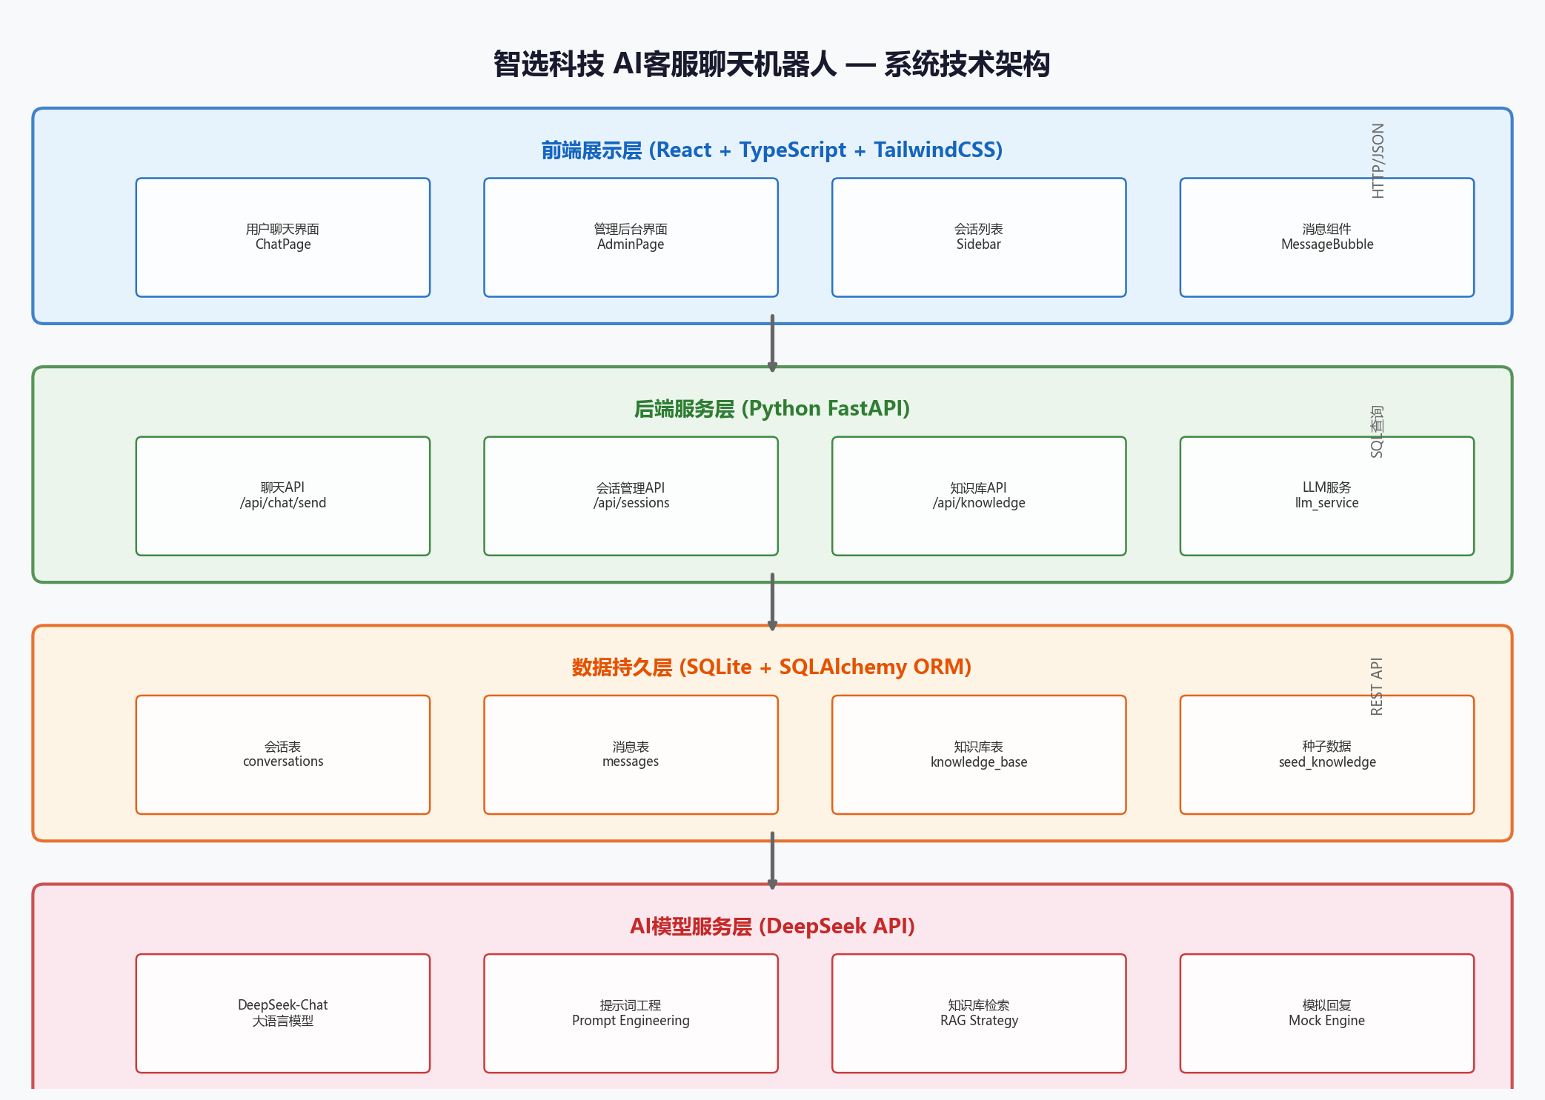
图4-1 系统技术架构图（四层分层设计）
前端展示层（React 18 + TypeScript + TailwindCSS）：负责用户界面的渲染和交互逻辑。该层包含两个核心页面模块——用户聊天界面（ChatPage）和知识库管理后台（AdminPage）。Vite开发服务器配置了API代理规则，将/api路径的请求自动转发至后端服务，避免开发阶段的跨域问题。生产环境下可将前端构建产物部署至CDN或Nginx静态服务。
后端服务层（Python 3.11 + FastAPI）：系统的业务逻辑核心，负责接收前端请求、执行知识库检索、组织对话消息序列、调用AI模型服务、执行数据库操作。后端通过RESTful API提供标准化接口，共实现10个API端点，涵盖聊天（1个）、会话管理（4个）和知识库管理（5个）三大功能模块。利用FastAPI原生的异步特性和自动数据验证，确保了API的高性能和类型安全。
数据持久层（SQLite 3 + SQLAlchemy 2.0 ORM）：负责会话数据、对话消息和知识库条目的持久化存储。SQLite数据库引擎嵌入后端进程，无需独立的数据库服务。SQLAlchemy ORM提供了面向对象的数据操作接口和数据库无关的迁移能力——未来如需升级至PostgreSQL，仅需修改数据库连接URL，上层代码无需改动。数据库文件自动存储在backend/data/目录下。
AI模型服务层（DeepSeek API）：封装了DeepSeek Chat Completion API的调用逻辑。该层负责API认证、请求载荷构建、超时控制和异常恢复。同时包含了系统提示词构建模块（将六层框架的各层内容拼接为完整的system message）和离线模拟回复引擎（在无API Key环境下提供备选方案），对外暴露统一的调用接口。

4.2 数据库设计
（1）数据库整体设计
根据系统功能需求分析，数据库设计包含三张核心表：conversations（会话表）、messages（消息表）和knowledge_base（知识库表）。conversations表与messages表之间为典型的一对多关系——一个会话可以包含多条用户发送和AI回复的消息，通过session_id外键字段进行关联，并设置CASCADE级联删除规则确保数据一致性。knowledge_base表为独立实体，不与前两张表建立关系。
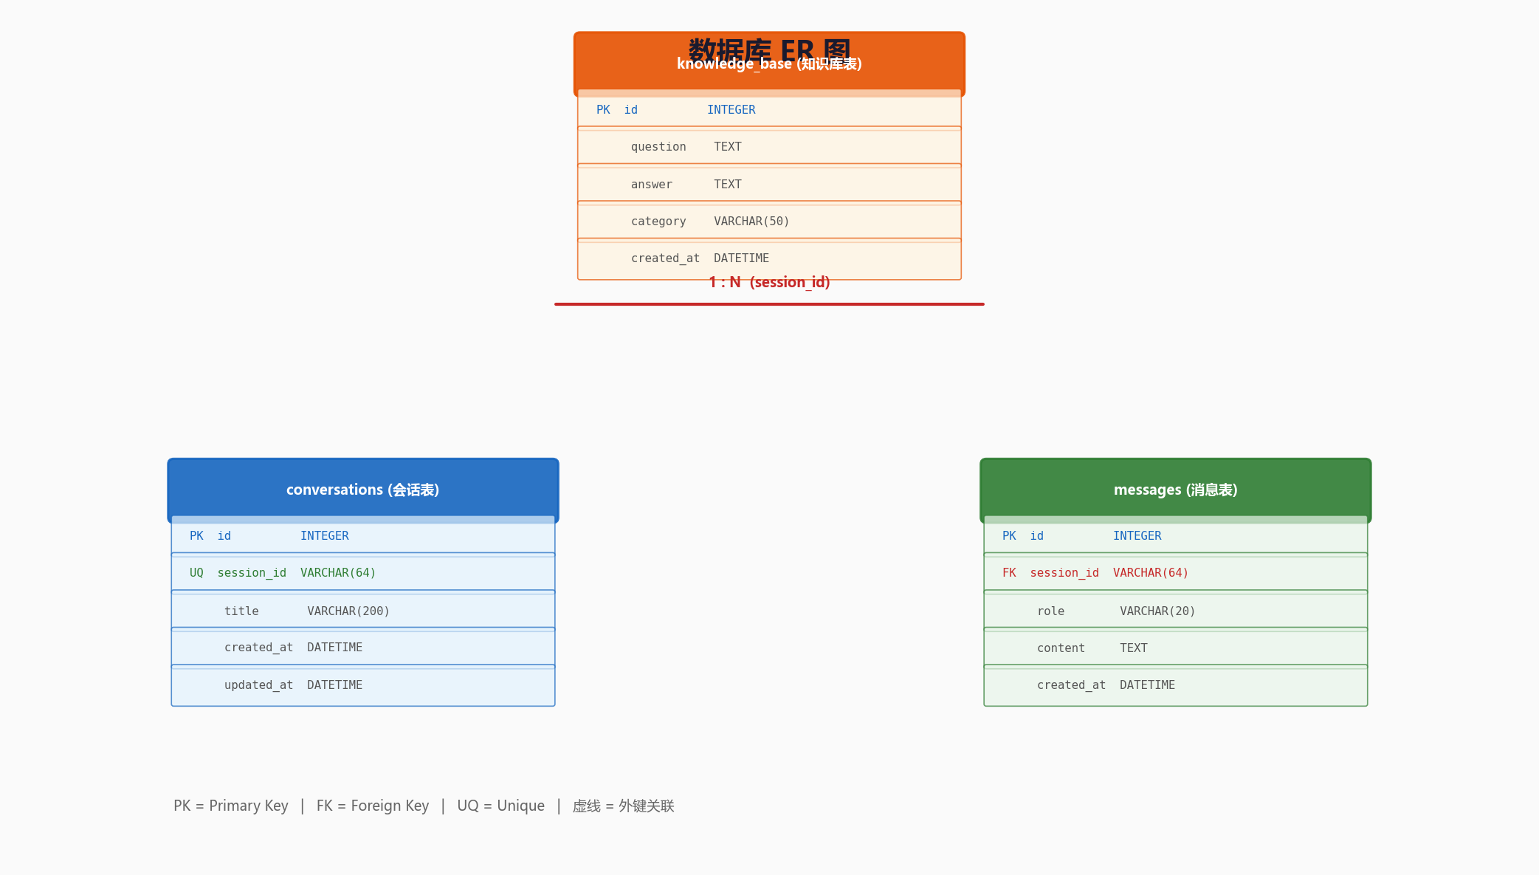
图4-2 数据库ER图
（2）conversations（会话表）
会话表存储每个独立对话会话的元信息。id字段为自增整数主键，提供高效的索引和关联。session_id字段采用Python uuid4()生成的前16位十六进制字符串，在保证全局唯一性的同时保持URL友好（出现在前端路由路径中时简洁美观）。title字段默认为"新对话"，在用户发送首条消息时自动更新为消息内容的前30个字符（超出则加"..."），为用户在会话列表中提供可辨识的标题。created_at和updated_at字段使用Python的datetime.utcnow()自动生成和更新，其中updated_at在每次新消息产生时刷新为当前时间，作为会话列表排序的依据（按最近活跃时间倒序）。
（3）messages（消息表）
消息表存储每条对话记录。role字段取值为"user"或"assistant"，严格区分用户消息和AI回复以保证对话历史的角色标识准确。content字段使用TEXT类型存储消息的完整文本内容，支持中英文和emoji等Unicode字符。外键session_id关联到conversations表并设置ON DELETE CASCADE，确保删除会话时所有关联消息自动级联删除。session_id上的B-tree索引加速了按会话查询消息历史的性能——这是系统中最频繁的数据库查询操作之一。
（4）knowledge_base（知识库表）
知识库表存储可供RAG检索的Q&A条目。question和answer字段均使用TEXT类型以容纳较长的文本内容（部分答案条目可达300-400字）。category字段使用VARCHAR(50)并在其上建立索引，以支持管理后台中按分类筛选知识条目的功能（GET /api/knowledge?category=产品咨询）。该表独立于对话相关的两张表，知识库内容的更新（如产品信息变更、政策调整）不会影响已有对话历史，保证了数据的独立性。

4.3 后端API服务实现
（1）聊天接口（POST /api/chat/send）
聊天接口是系统的核心API端点。接口处理流程分为七个步骤，环环相扣：
步骤1—会话处理：检查请求中的session_id。若未提供则调用generate_session_id()创建新会话并写入数据库；若提供了但数据库中不存在（如无效或过期的ID），则以此ID重新创建会话——保证接口的容错性。步骤2—标题设置：若会话标题仍为默认值"新对话"（即这是该会话的第一条消息），自动截取用户消息的前30字符（超出加"..."）作为会话标题，便于在会话列表中识别。步骤3—用户消息保存：将用户消息（role="user"）写入messages表，完成持久化。步骤4—历史消息获取：按创建时间升序查询当前会话的所有历史消息，构建为LLM所需的消息列表格式[{"role": "...", "content": "..."}, ...]。保留最近20条消息（10轮对话）以控制上下文长度。步骤5—知识库检索：调用search_knowledge()在知识库中检索与用户消息最相关的top-3条目，将检索结果通过build_knowledge_context()格式化为结构化知识上下文。步骤6—LLM调用：调用build_messages()将系统提示词、知识上下文、历史消息和当前用户消息组装为完整消息列表，传入call_deepseek()异步获取AI生成回复。步骤7—回复保存与返回：将AI回复（role="assistant"）写入messages表，更新会话的updated_at时间戳，提交数据库事务后返回session_id和AI回复文本。
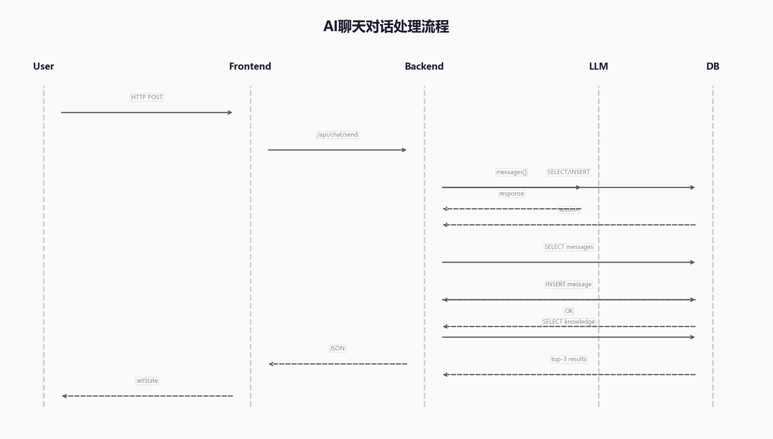
图4-3 AI聊天对话处理流程（时序图）
（2）会话管理接口
会话管理模块提供会话的完整生命周期管理。GET /api/sessions返回所有会话列表，按updated_at降序排列，每个会话项额外计算关联的消息数量（通过COUNT聚合查询）以在侧边栏显示。GET /api/sessions/{session_id}/messages返回指定会话的完整消息历史，按created_at升序排列以确保对话顺序正确。POST /api/sessions创建新的空白会话，用于用户在侧边栏手动发起新对话。DELETE /api/sessions/{session_id}删除指定会话——得益于CASCADE级联删除规则，会话删除后所有关联消息自动从数据库中清除，无需额外清理操作。删除前会检查会话是否存在，不存在则返回404错误。
（3）知识库管理接口
知识库管理模块提供完整的CRUD操作。GET /api/knowledge支持三个查询参数的组合使用：category参数按分类精确筛选、search参数在问题字段和答案字段中进行关键词模糊匹配（使用SQL LIKE操作符）、两者可组合使用实现精确搜索。GET /api/knowledge/categories返回所有去重的分类名称列表，用于管理后台的分类筛选下拉框。POST /api/knowledge创建新知识条目，必填字段为question、answer和category，均由Pydantic模型进行输入验证（长度限制、类型检查）。PUT /api/knowledge/{id}支持部分更新——仅更新请求体中提供的字段，未提供的字段保持原值，通过Pydantic的Optional字段实现。DELETE /api/knowledge/{id}删除指定条目，同样包含存在性检查。
（4）API接口汇总
方法 | 路径 | 功能说明 | 请求参数 | 响应
POST | /api/chat/send | 发送消息获取AI回复 | session_id(可选)  message(必填) | session_id, message, role
GET | /api/sessions | 获取会话列表 | 无 | SessionInfo列表
POST | /api/sessions | 创建新会话 | 无 | SessionInfo
GET | /api/sessions/{id}/messages | 获取会话消息历史 | session_id(路径) | MessageInfo列表
DELETE | /api/sessions/{id} | 删除会话 | session_id(路径) | success, message
GET | /api/knowledge | 获取知识库列表 | category(可选)  search(可选) | KnowledgeItem列表
GET | /api/knowledge/categories | 获取分类列表 | 无 | 分类名称列表
POST | /api/knowledge | 新增知识条目 | question, answer, category | KnowledgeItem
PUT | /api/knowledge/{id} | 更新知识条目 | question/answer/category  (均可选) | KnowledgeItem
DELETE | /api/knowledge/{id} | 删除知识条目 | id(路径) | success, message

表4-1 系统API接口汇总表

4.4 前端界面设计与实现
（1）用户聊天界面（ChatPage）
用户聊天界面是用户与AI客服进行交互的主要入口。页面采用三栏式布局：左侧为可折叠的会话列表侧边栏（Sidebar），右侧主体为聊天窗口（ChatWindow）和底部的消息输入区（ChatInput）。
侧边栏（Sidebar组件）以深灰色（#1a1a2e）背景区分于主内容区。顶部包含品牌名称"智选科技"、收起/展开切换按钮和"新建对话"按钮（边框样式突出可操作性）。主体区域展示所有历史会话列表，每个会话条目显示对话图标、自动截取的标题文本（单行超出省略）和悬停时显现的删除按钮。删除操作采用两步确认机制——首次点击图标变为确认勾选，3秒内再次点击才真正执行删除——有效防止误操作。侧边栏底部固定显示通往管理后台的链接入口（齿轮图标 + "管理后台"）。在屏幕宽度不足时侧边栏可折叠为窄图标模式（14px宽），只显示新建和展开按钮。
聊天窗口（ChatWindow组件）从上到下分为三个区域。顶部标题栏展示AI头像（蓝色圆形"智"字）、品牌名称和绿色"在线"状态标识。中间消息列表区在无消息时展示欢迎引导界面（居中Logo、欢迎语、功能说明和4个快捷提问按钮），有消息时以聊天气泡形式展示对话。用户消息以蓝色气泡右对齐显示并标注"我"字头像，AI回复以白色气泡左对齐显示并标注"智"字头像——颜色和位置的双重差异确保对话双方在视觉上清晰区分。每条消息包含文本内容（支持**加粗**格式）、相对时间戳（"刚刚"/"N分钟前"/"N小时前"/日期）和淡入动画效果。消息列表自动滚动至最新消息，AI回复生成中显示三点跳跃动画的"正在输入"指示器。
消息输入区（ChatInput组件）包含自适应高度的文本输入框和多行输入支持。输入框初始高度为单行（44px），随内容增加自动扩展至最大150px。支持两种发送方式：Enter键直接发送、Shift+Enter插入换行符——兼顾快捷操作和多行文本场景。输入框右下角实时显示字符计数（>0时显示"/5000"），发送按钮在输入为空或AI正在回复时自动禁用。底部固定显示操作提示文字（"按 Enter 发送，Shift + Enter 换行 · AI回复仅供参考"），降低新用户的学习成本。
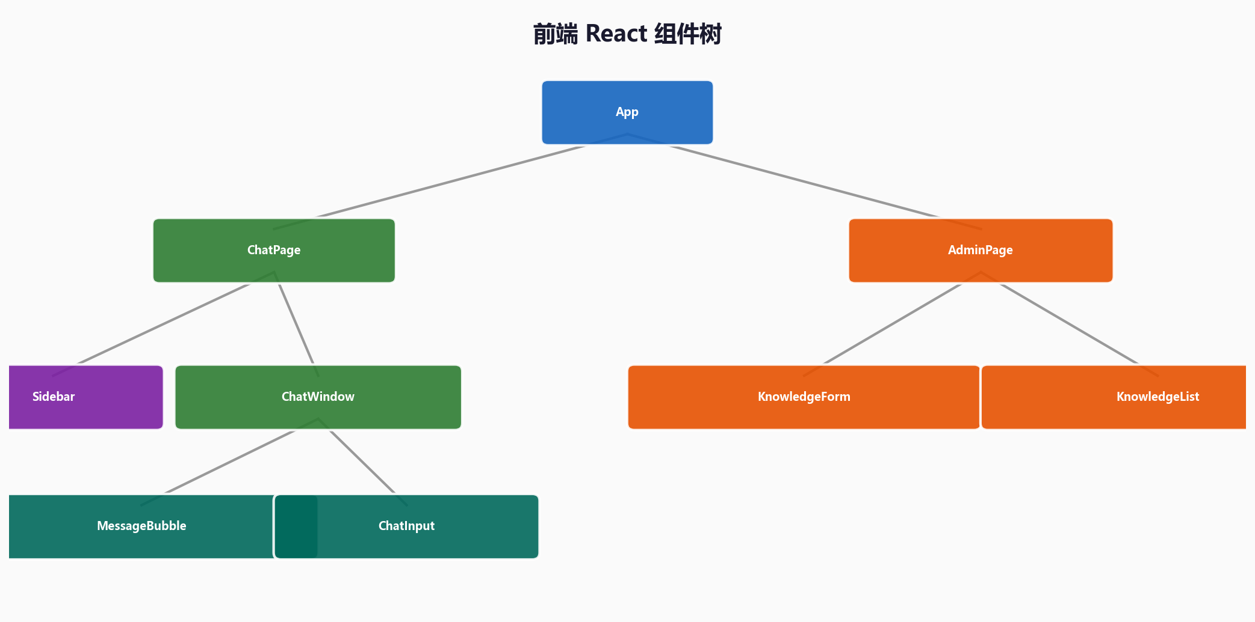
图4-4 前端React组件树结构
（2）管理后台界面（AdminPage）
管理后台提供知识库的可视化管理功能。页面顶部为导航栏，包含返回聊天界面的左箭头链接、页面标题"知识库管理"、当前条目数量统计和"新增条目"按钮（蓝色主操作按钮）。主体区域从上到下分为搜索筛选区和知识库列表区。
搜索筛选区包含关键词搜索输入框（实时输入+后端搜索）和分类下拉筛选器（动态加载所有分类名+ 全部分类 默认选项）。两个筛选条件可组合使用，修改任一条件自动触发列表刷新。
新增/编辑表单（KnowledgeForm组件）以卡片形式展示在列表上方。分类选择器采用标签按钮组设计——7个预设分类标签按钮（选中时为蓝色填充）加一个"+ 自定义"标签按钮，选中自定义后显示文本输入框。问题和答案输入框带有placeholder示例文本和字符长度限制。表单底部有取消和保存按钮，编辑模式时保存按钮文案变为"更新"。
知识库列表以垂直排列的摘要卡片形式展示每条记录。每张卡片包含：分类标签（蓝色圆角小标签）、以"Q:"开头的问题摘要文本、以"A:"开头的答案预览（最多两行，超出省略）。右侧固定显示编辑和删除操作按钮。删除同样采用两步确认机制。空状态时显示"暂无数据"提示，搜索结果无匹配时提示"请调整搜索条件"。
（3）响应式设计与体验优化
前端界面基于TailwindCSS的响应式工具类实现了多屏幕适配。桌面端（>1024px）展示完整的侧边栏+聊天窗口布局。平板端（768-1024px）侧边栏默认折叠为图标模式以节省空间。移动端（<768px）侧边栏完全隐藏，通过顶部汉堡菜单唤出。交互体验方面的优化措施包括：消息的乐观更新（用户消息立即渲染，无需等待后端响应）、AI回复加载中的打字动画指示器、消息列表的自动滚动到底部、删除操作的两步确认防误触、新建会话时自动清空消息列表并更新路由。

4.5 系统集成与测试
（1）开发环境集成
开发环境下，前端Vite Dev Server运行在localhost:5173端口，后端Uvicorn ASGI Server运行在localhost:8000端口。Vite配置了代理规则（proxy: {"/api": {target: "http://localhost:8000", changeOrigin: true}}），前端所有以/api开头的请求自动转发至后端，开发体验如同前后端同域部署。后端配置了CORS中间件（allow_origins=["*"], allow_methods=["*"], allow_headers=["*"]）作为双重保障，生产环境部署时应将allow_origins限制为实际的前端域名。
（2）功能测试方案与结果
系统功能测试覆盖了五大类别共15个测试用例，旨在全面验证系统各模块的功能完整性和正确性。
测试类别 | 用例编号 | 测试场景 | 预期结果 | 实测结果
基础对话 | TC-01 | 发送"你好" | 返回AI问候回复，包含品牌介绍  和功能引导 | ✅ 通过
基础对话 | TC-02 | 发送"Smart X1多少钱" | 回复包含具体价格数字  和当前优惠信息 | ✅ 通过
基础对话 | TC-03 | 发送"退货有什么条件" | 回复包含具体的退货条件、  时效和流程信息 | ✅ 通过
会话管理 | TC-04 | 首次发送消息（无session_id） | 自动创建新会话并返回  新的session_id | ✅ 通过
会话管理 | TC-05 | 切换历史会话 | 正确加载该会话的完整  历史消息并按时间排序 | ✅ 通过
会话管理 | TC-06 | 删除会话 | 会话及关联消息从数据库  中清除，列表自动刷新 | ✅ 通过
知识检索 | TC-07 | 发送知识库覆盖的问题 | 检索到相关知识条目，  回复包含知识库中的精确信息 | ✅ 通过
知识检索 | TC-08 | 发送知识库未覆盖的问题 | 知识库检索无匹配结果，  LLM基于自身能力回答 | ✅ 通过
知识管理 | TC-09 | 新增知识条目 | 条目写入数据库并在管理  后台列表中显示 | ✅ 通过
知识管理 | TC-10 | 编辑知识条目 | 条目内容更新，修改数据  已持久化 | ✅ 通过
知识管理 | TC-11 | 删除知识条目 | 条目从数据库移除，列表  自动刷新 | ✅ 通过
错误处理 | TC-12 | 未配置API Key | 自动切换至模拟回复模式，  返回预设标准回复 | ✅ 通过
错误处理 | TC-13 | 发送空消息 | 前端发送按钮自动禁用，  请求未发送至后端 | ✅ 通过
错误处理 | TC-14 | 访问不存在的会话 | 后端返回404，前端  无异常崩溃 | ✅ 通过
边界场景 | TC-15 | 输入超长文本（>5000字符） | 后端Pydantic验证拒绝，  返回422错误码 | ✅ 通过

表4-2 系统功能测试用例与结果
（3）测试结论
功能测试结果表明，系统所有15个测试用例全部通过，核心功能模块运行稳定。基础对话测试验证了AI回复的质量和相关性——在DeepSeek API模式下，回复自然流畅、内容专业准确，知识库RAG增强策略有效提升了回复的精确度。会话管理功能运行正常，多轮对话的上下文维护准确，会话切换和删除操作响应及时。知识库管理功能完整，CRUD操作均能正确执行并持久化。错误处理机制在所有异常场景下均按预期工作，未出现未捕获的异常或用户不可理解的错误信息。

第五章 结论与展望
本章对项目研究成果进行全面总结，涵盖市场调研、架构设计、AI核心实现、全栈开发和集成测试五个方面的工作。同时，基于项目实施过程中发现的问题和业界技术发展趋势，从知识库规模、检索策略、多模型支持、云端部署和业务功能扩展五个维度提出未来的优化方向和可行的技术路线。

5.1 研究成果总结
本研究以"智选科技"消费电子品牌为应用背景，基于大语言模型、提示词工程和检索增强生成技术，完成了面向销售与售后服务场景的AI智能客服聊天机器人全栈系统的设计、开发与测试。项目按照软件开发生命周期的完整流程，依次完成了市场调研与需求分析、技术选型与架构设计、AI核心功能实现、全栈系统开发和集成测试五大阶段的工作。
在市场调研与需求分析方面，深入分析了电商客服领域的四大核心痛点（人力成本高昂、响应速度慢、服务质量参差不齐、知识覆盖不全面），调研了现有AI客服方案的局限性（规则引擎方案的灵活性不足、大模型简单封装方案的专业性和可控性不足），在此基础上明确了本项目的差异化定位和五大核心功能。
在技术选型与架构设计方面，完成了多方案技术对比分析，确定了React + TypeScript + TailwindCSS + FastAPI + SQLite + DeepSeek的全栈技术组合。设计了清晰的四层系统架构（前端展示层、后端服务层、数据持久层、AI模型服务层），完成了数据库ER图设计和API接口规范定义。
在AI核心功能实现方面——这是项目最具技术含量的环节——完成了三项关键工作。第一，构建了包含7个分类、32条Q&A对的结构化知识库，总字符数约12,500字，覆盖了消费电子品牌客服的主要业务场景。第二，完成了DeepSeek大语言模型API的异步对接封装和离线模拟回复模式设计。第三，设计并实现了六层结构的系统提示词框架，经过4轮迭代优化，在回复长度控制、销售引导策略、情绪安抚效果和边界处理话术方面均取得了显著改善。同时实现了基于关键词匹配评分的RAG策略，通过对比实验验证了检索增强对回复专业性和准确性的提升效果。
在全栈系统开发方面，前端基于React + TypeScript + TailwindCSS实现了用户聊天界面和管理后台两大核心页面，包含完整的组件树（9个核心组件）、路由设计、状态管理和响应式适配。后端基于FastAPI实现了三大模块共10个API端点，包含完整的请求验证、业务逻辑、数据库操作和错误处理。数据库基于SQLite + SQLAlchemy ORM实现了三张核心表的设计和种子数据初始化。
在系统测试方面，设计了覆盖基础对话、会话管理、知识检索、知识管理、错误处理和边界场景六大类共15个测试用例。测试结果全部通过，系统各项功能运行稳定，各模块协同工作正常。

5.2 未来优化方向
本研究在有限的课程项目周期内完成了一个基本完整的AI客服系统，但距离生产级商用系统仍有一定的距离。基于项目实施过程中的经验总结和对AI客服技术发展趋势的分析，提出以下五个方向的优化展望。
知识库方面，当前32条的规模覆盖了主要业务场景但深度有限。未来可通过以下方式持续扩充和优化：从真实的客服对话日志中挖掘高频但知识库未覆盖的问题；引入自动化的FAQ生成技术，从产品手册和政策文档中自动提取Q&A对；构建多层级的知识库结构（品牌级、品类级、产品级），实现更精准的知识检索。同时可引入知识条目的版本管理和审核机制，确保知识库内容的质量和时效性。
检索策略方面，当前的关键词匹配算法实现简单但在语义召回方面存在局限。未来可升级为基于文本嵌入向量的语义检索方案：使用text-embedding模型（如OpenAI的text-embedding-3或国产的BGE系列模型）将知识库条目和用户问题分别编码为向量，通过余弦相似度进行语义匹配。向量检索能够有效处理"电池不耐用"→"续航太短"这类关键词不同但语义相似的情况。进一步可探索混合检索策略（Hybrid Search），结合关键词匹配的精确性和向量检索的语义泛化能力，再通过重排序模型（Reranker）对检索结果进行精排。
模型方面，当前仅对接了DeepSeek单一模型。未来可扩展为多模型支持架构，允许根据场景和成本灵活切换模型——例如简单问候和FAQ匹配使用低成本轻量模型，复杂故障排查和投诉处理使用高性能大模型。可引入模型输出的后处理与审核机制，对AI回复进行品牌一致性校验、敏感词过滤和合规检查。还可探索基于品牌自有客服对话数据的大模型领域微调（Domain Fine-tuning），使开源模型深度适配品牌的客服风格和产品知识，在确保数据安全的前提下提升回复的个性化程度。
部署方面，本项目已完成云端部署。系统部署于阿里云ECS云服务器（Ubuntu 22.04），通过Uvicorn ASGI服务器同时承载后端API服务和前端静态资源，公网访问地址为 http://120.27.247.44:8000。服务器防火墙（UFW）和阿里云安全组分别配置了8000端口的入站规则，确保外部用户可正常访问。前端构建产物（Vite生产构建）由FastAPI的StaticFiles中间件和SPA路由回退机制直接托管，无需额外的Nginx或CDN服务，简化了部署架构。此外，项目使用Capacitor将Web应用打包为Android APK安装包（4.1MB），用户可通过手机浏览器访问 http://120.27.247.44:8000/smartpick-app.apk 直接下载安装，APK内置离线智能回复引擎，无需网络连接即可体验AI客服功能。未来可进一步优化：配置HTTPS证书增强安全性，将数据库从SQLite迁移至PostgreSQL以支持更高并发，引入Redis缓存热点数据降低数据库负载，为API接口添加JWT认证和Rate Limiting防护，以及引入Docker容器化部署和CI/CD流水线实现自动化构建发布。
业务功能方面，可扩展以下实用功能。多渠道接入：将AI客服能力延伸至微信小程序、企业微信和钉钉等即时通讯平台。多模态交互：支持语音输入识别和语音播报回复。工单系统集成：复杂问题自动创建服务工单并转接人工客服。数据分析和仪表盘：对话量趋势、高频问题排行、用户满意度评分、模型性能监控等。多语言支持：基于LLM的多语言能力，实现英语、日语等语种的客服服务，支持跨境电商场景。

参考文献
[1] 阿里巴巴. 阿里小蜜: 智能客服机器人技术实践[EB/OL]. https://www.alibabacloud.com/, 2015.
[2] DeepSeek-AI. DeepSeek-V2: A Strong, Economical, and Efficient Mixture-of-Experts Language Model[R]. arXiv preprint arXiv: 2405.04434, 2024.
[3] 李静, 赵乾坤, 刘知远. 大语言模型中的幻觉问题研究综述[J]. 软件学报, 2024, 35(8): 3563-3586.
[4] 林洋, 赵鑫, 文继荣. 检索增强生成技术综述[J]. 计算机学报, 2024, 47(12): 2719-2747.
[5] 孙轶伦, 刘群. 大语言模型的提示工程方法综述[J]. 中文信息学报, 2024, 38(5): 1-15.
[6] Grinberg M. Flask Web Development: Developing Web Applications with Python (2nd Edition)[M]. O'Reilly Media, 2018.
[7] OpenAI. GPT-4 Technical Report[R]. arXiv preprint arXiv: 2303.08774, 2023.
[8] Ouyang L, Wu J, Jiang X, et al. Training language models to follow instructions with human feedback[C]//Advances in Neural Information Processing Systems, 2022: 27730-27744.
[9] Lewis P, Perez E, Piktus A, et al. Retrieval-Augmented Generation for Knowledge-Intensive NLP Tasks[C]//Advances in Neural Information Processing Systems, 2020: 9459-9474.
[10] Wei J, Wang X, Schuurmans D, et al. Chain-of-Thought Prompting Elicits Reasoning in Large Language Models[C]//Advances in Neural Information Processing Systems, 2022: 24824-24837.
[11] White J, Fu Q, Hays S, et al. A Prompt Pattern Catalog to Enhance Prompt Engineering with ChatGPT[R]. arXiv preprint arXiv: 2302.11382, 2023.
[12] Ramírez F. FastAPI: Modern Python Web Development[M]. O'Reilly Media, 2023.
[13] Bojanowski P, Grave E, Joulin A, et al. Enriching Word Vectors with Subword Information[J]. Transactions of the Association for Computational Linguistics, 2017, 5: 135-146.
[14] Vaswani A, Shazeer N, Parmar N, et al. Attention Is All You Need[C]//Advances in Neural Information Processing Systems, 2017: 5998-6008.
[15] Devlin J, Chang M W, Lee K, et al. BERT: Pre-training of Deep Bidirectional Transformers for Language Understanding[C]//Proceedings of the 2019 Conference of the North American Chapter of the Association for Computational Linguistics, 2019: 4171-4186.

致 谢
本项目的顺利完成离不开多方面的帮助和支持，在此谨向他们表示衷心的感谢。
感谢指导老师在项目选题、技术方案设计和实施过程中给予的悉心指导。老师在大数据机器学习课程中对AI应用开发前沿技术的深入讲解和对项目方向的精准把握，为本项目的技术选型和开发实施提供了重要指引。从开题阶段的方案讨论到开发过程中的技术答疑，老师的每次反馈都帮助团队不断优化和完善系统。
感谢课程助教和项目团队成员在系统开发和测试过程中的密切协作。每个成员在各自负责的技术模块上投入了大量时间和精力——前端界面的设计和实现、后端API的开发和调试、知识库内容的编写和优化、系统测试用例的设计和执行——每个环节的顺利完成都离不开团队成员的共同努力和相互支持。
感谢深度求索（DeepSeek）公司提供的开放API服务，其高性价比的大语言模型为个人开发者和小型团队基于先进AI技术构建实际应用提供了可能。同时感谢开源社区的贡献者们——React、FastAPI、SQLAlchemy、TailwindCSS等开源项目的成熟生态和详尽文档，为项目开发节省了大量时间和精力。
最后，感谢各位评审老师在百忙之中抽出宝贵时间审阅本项目报告。报告中存在的不足之处，恳请各位老师批评指正。我们会在今后的学习和实践中继续完善和提升。

